МАОУ «СОШ № 10» ст./подразделение «Детский сад»
Отзывы родителей о работе в дистанционном режиме

Алена27.04.20
- Хочу поблагодарить наших воспитателей Людмилу Геннадьевну и Марию Сергеевну! Несмотря на то, что дети не посещают детский сад, наши любимые воспитатели предлагают огромное разнообразие занятий, развлечений для детишек, которые можно выполнять не выходя из дома. Спасибо вам большое!!!

Евгения27.04.20
- Спасибо наши дорогие и уважаемые воспитатели за терпение и труд, за искреннюю любовь к нашим детям и доброе отношение, за увлекательный досуг и весёлые прогулки, за интересные задания, дочка любит их выполнять!)))

Елена27 апр в 12:25
- Попова Полина. Уважаемые Елена Михайловна и Любовь Ивановна, спасибо огромное за задания которые вы нам задаёте! Савелий с удовольствием выполняет их! Конечно дома ему одному очень скучно, постоянно спрашивает когда пойдём в садик! Но мы надеемсячто скоро все наладится, и наши детки с вами сново объединятся в одну большую семью!

Татьяна27.04.20
- Доброе утро, дорогие наши воспитатели!!! Спасибо большое за ваш труд!!! Даже в такое непростое время вы заботитесь о развитии наших детей. Задания очень интересные. Родителям тоже полезно иногда порисовать и сделать аппликацию . Мы очень ценим ваш нелегкий труд. Спасибо!!! Очень сильно хотим в садик

Любовь27.04.20
- Доброго вечера! Общалась со многими мамами из других садов. таких интересных и тематически обоснованных заданий мало где дают. Да, не всегда хватает времени и терпения у родителей, но дети наши с Вами, наши дорогие воспитатели, привыкли к определённому порядку и режиму. Они стремятся Вас порадовать. Эти задания их мотивируют. Огромная Вам благодарность. Если ребёнок хочет в сад даже тогда, когда дома вся семья, это заслуга неравнодушных и понимающих воспитателей.

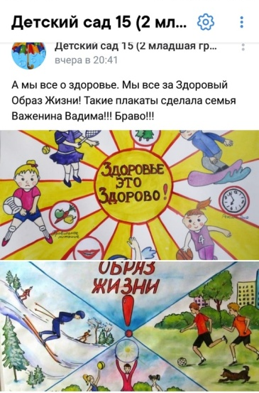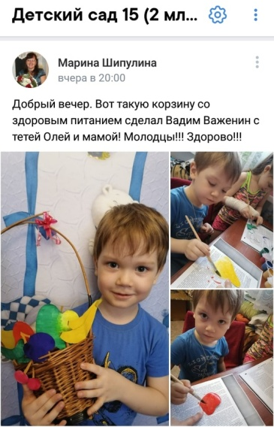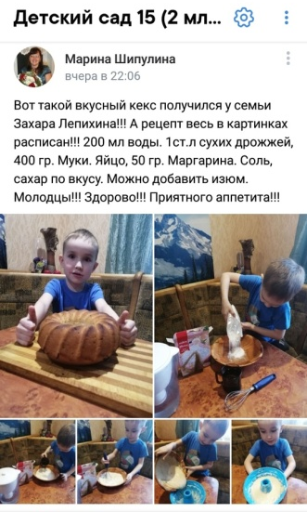
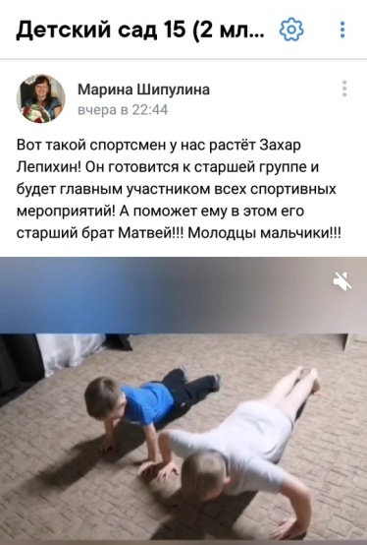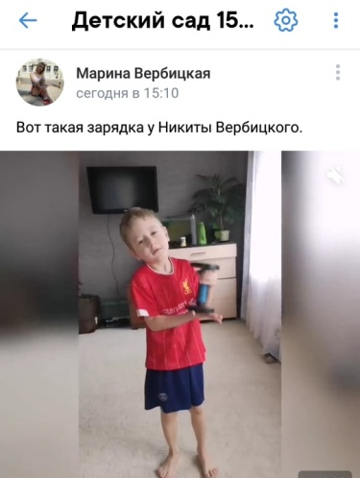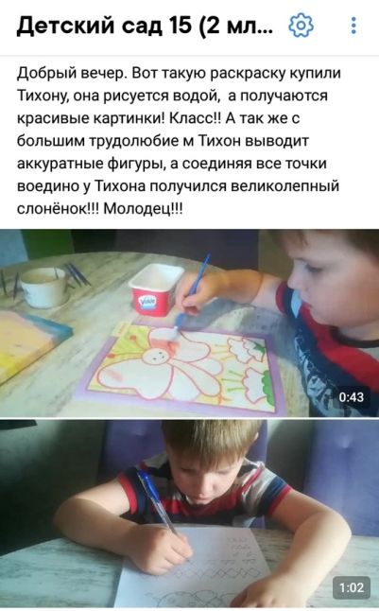
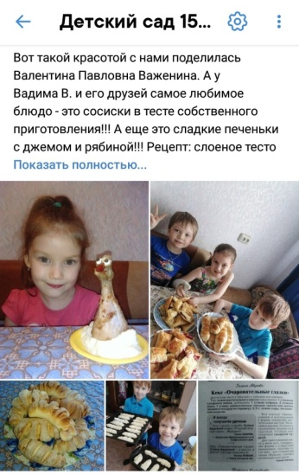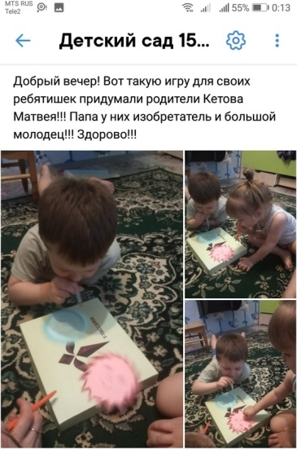

Отзывы родителей на страничке в группе.
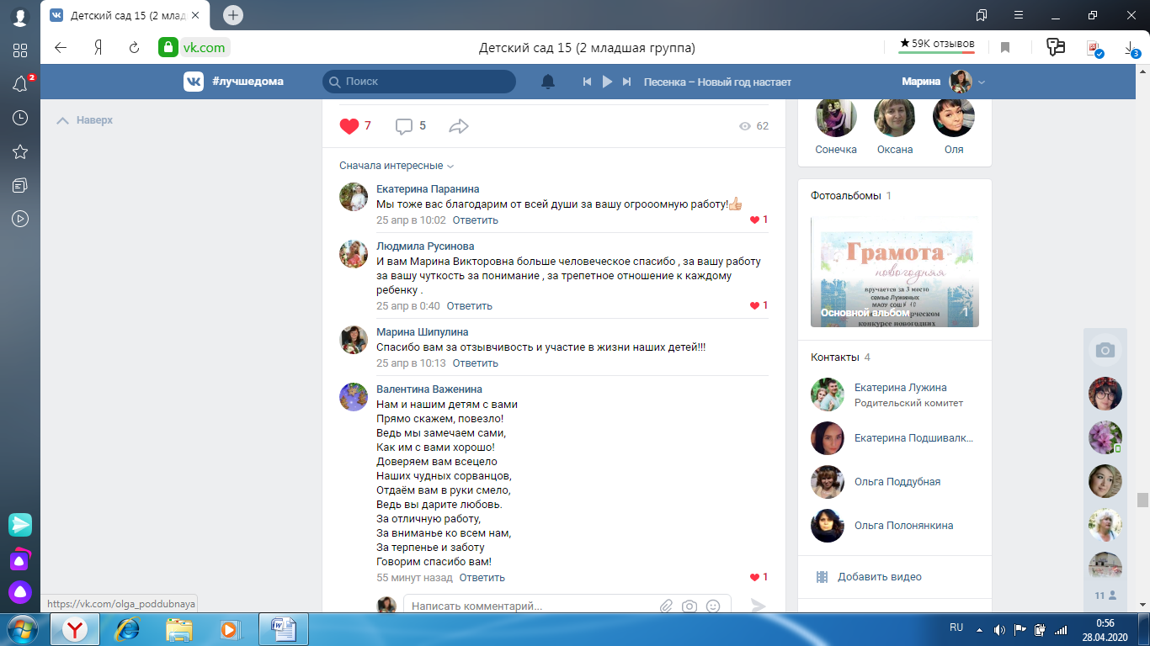 Дети из группы СОП и ГР:
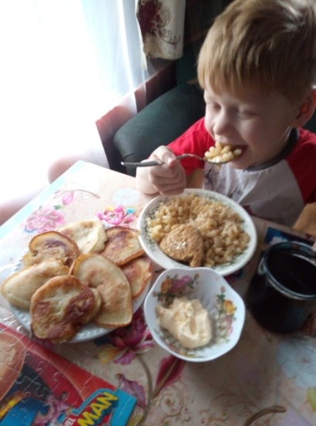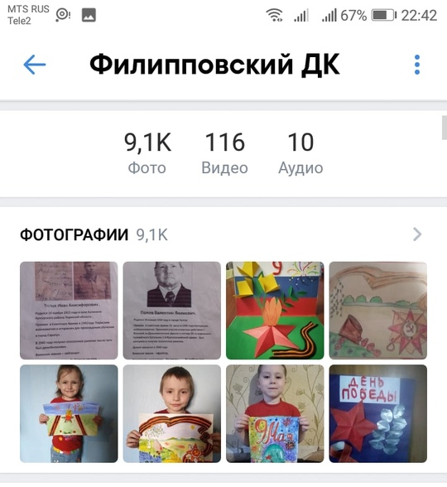
Конкурсы детей:
